Kontrolka .NET MAUI Editor – Pełny Opis
Kontrolka Editor w .NET MAUI służy do przyjmowania danych tekstowych od użytkownika, w przeciwieństwie do kontrolki Entry, która jest przeznaczona tylko do tekstu jednowierszowego (np. loginy, hasła, krótkie pola formularzy). Editor umożliwia wprowadzanie tekstu wielowierszowego, co czyni ją idealną do pól komentarzy, opisów produktów, treści wiadomości e-mail czy notatek.
Kluczowe cechy i właściwości
Właściwość | Opis
Text | Zawiera aktualnie wprowadzony tekst jako typ string.
Placeholder | Tekst wyświetlany w polu, gdy jest ono puste (np. "Wprowadź swoje uwagi tutaj...").
IsReadOnly | Wartość logiczna (true/false), która blokuje edycję pola przez użytkownika.
Keyboard | Określa typ klawiatury ekranowej, która pojawi się na urządzeniu (np. Text, Numeric, Chat, Email, Url).
MaxLength | Maksymalna dozwolona liczba znaków, które użytkownik może wprowadzić.
CharacterSpacing | Odstępy między znakami w tekście.
AutoSize | Wartość logiczna. Jeśli ustawiona na TextChanges, kontrolka automatycznie zmienia wysokość w miarę wprowadzania tekstu.
Zdarzenia (Events)
- TextChanged: Zdarzenie wywoływane za każdym razem, gdy użytkownik zmieni tekst w polu.
- Completed: Zdarzenie wywoływane, gdy użytkownik zakończy edycję (np. naciśnie przycisk "Gotowe" lub "Zatwierdź" na klawiaturze ekranowej).

2 Przykłady zastosowania z kodem XAML
Przykłady te wykorzystują język XAML, który jest standardowym sposobem definiowania interfejsu użytkownika w .NET MAUI.
Przykład 1: Prosty edytor z przyciskiem zapisu
Ten przykład pokazuje podstawowe użycie kontrolki Editor w formularzu, gdzie po kliknięciu przycisku "Zapisz notatkę" tekst z edytora jest pobierany i wyświetlany w etykiecie Label.
Kod XAML:
xml
<ContentPage xmlns="schemas.microsoft.com"
xmlns:x="schemas.microsoft.com"
x:Class="MauiApp.EditorExamplePage">
<VerticalStackLayout Padding="20" Spacing="10">
<!-- Tytuł strony -->
<Label Text="Dodaj swoją notatkę:" FontSize="Medium" />

<!-- Główna kontrolka Editor -->
<Editor
x:Name="NoteEditor"
Placeholder="Wpisz tutaj treść notatki..."
HeightRequest="150"
MaxLength="250"
/>

<!-- Przycisk do akcji -->
<Button
Text="Zapisz notatkę"
Clicked="OnSaveButtonClicked"
/>

<!-- Etykieta do wyświetlenia zapisanego tekstu -->
<Label
x:Name="SavedTextLabel"
Text="Ostatnio zapisana notatka pojawi się tutaj."
TextColor="Green"
/>
</VerticalStackLayout>
</ContentPage>
Używaj kodu z rozwagą.
Szczegółowe omówienie każdego wiersza (fragment Editor i Button):
- <Editor ...>: Definiuje kontrolkę wielowierszowego wprowadzania tekstu.
- x.Name="NoteEditor": Nadaje nazwę kontrolce, dzięki czemu można się do niej odwołać w kodzie C# (Code-behind).
- Placeholder="Wpisz tutaj treść notatki...": Wyświetla szary, pomocniczy tekst, gdy pole jest puste.
- HeightRequest="150": Sugeruje minimalną wysokość kontrolki w pikselach (lub jednostkach zależnych od platformy).
- MaxLength="250": Ogranicza maksymalną liczbę znaków do 250.
- <Button ...>: Definiuje przycisk akcji.
- Clicked="OnSaveButtonClicked": Wiąże zdarzenie kliknięcia przycisku z metodą o nazwie OnSaveButtonClicked zdefiniowaną w pliku Code-behind (C#).
- x.Name="SavedTextLabel": Nadaje nazwę etykiecie, w której wyświetlimy wynik.
Kod Code-behind (C#) – fragment pliku EditorExamplePage.xaml.cs:
csharp
private void OnSaveButtonClicked(object sender, EventArgs e)
{
// Pobranie tekstu z kontrolki Editor i przypisanie go do Label
SavedTextLabel.Text = $"Zapisano: {NoteEditor.Text}";
}
Używaj kodu z rozwagą.

Przykład 2: Edytor z dynamicznym licznikiem znaków
Ten przykład demonstruje użycie zdarzenia TextChanged, aby na bieżąco informować użytkownika, ile znaków już wpisał.
Kod XAML:
xml
<ContentPage xmlns="schemas.microsoft.com"
xmlns:x="schemas.microsoft.com"
x:Class="MauiApp.EditorCounterPage">
<VerticalStackLayout Padding="20" Spacing="10">

<Editor
x.Name="FeedbackEditor"
Placeholder="Napisz swoją opinię..."
HeightRequest="200"
MaxLength="500"
TextChanged="OnEditorTextChanged"
/>

<Label
x:Name="CharCountLabel"
Text="0/500 znaków"
FontSize="Small"
HorizontalOptions="End"
/>

</VerticalStackLayout>
</ContentPage>
Używaj kodu z rozwagą.
Szczegółowe omówienie każdego wiersza (fragment Editor):
- MaxLength="500": Ustawia limit znaków, który jest podstawą naszego licznika.
- TextChanged="OnEditorTextChanged": Wiąże zdarzenie, które odpala się przy każdej zmianie tekstu, z metodą C#.
- HorizontalOptions="End": Wyrównuje etykietę licznika do prawej strony układu.
Kod Code-behind (C#) – fragment pliku EditorCounterPage.xaml.cs:
csharp
private void OnEditorTextChanged(object sender, TextChangedEventArgs e)
{
// Nowa długość tekstu (current length) jest dostępna przez e.NewTextValue.Length
int currentLength = e.NewTextValue.Length;

// Aktualizujemy etykietę
CharCountLabel.Text = $"{currentLength}/500 znaków";

// Opcjonalnie: Zmieniamy kolor etykiety na czerwony, jeśli zbliżamy się do limitu
if (currentLength > 450)
{
CharCountLabel.TextColor = Colors.Red;
}
else
{
CharCountLabel.TextColor = Colors.Gray;
}
}

Własny Przykład
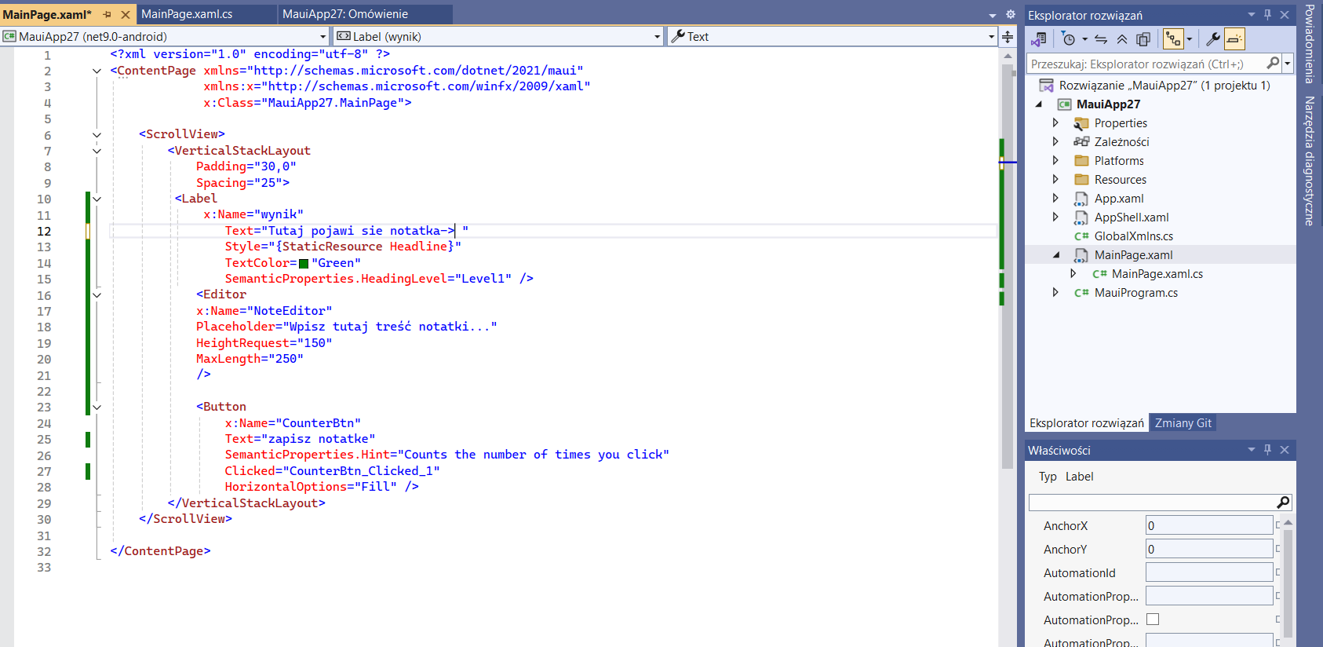
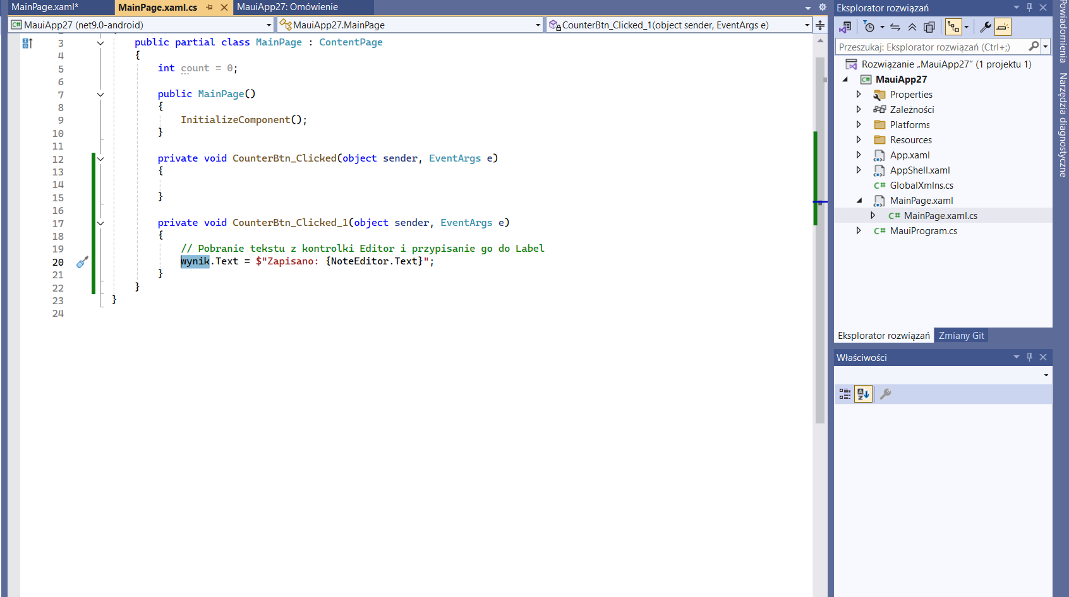
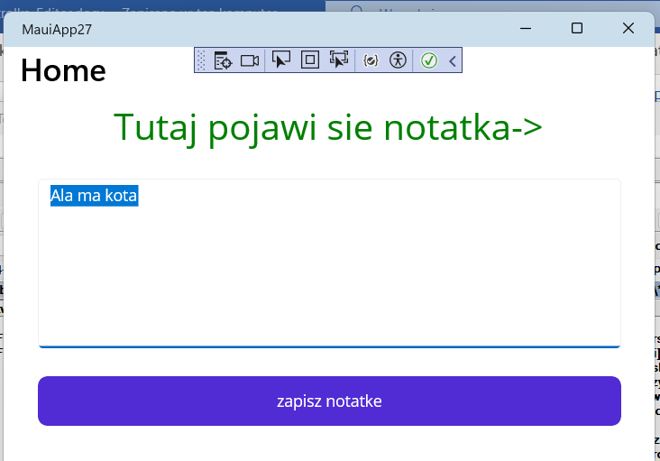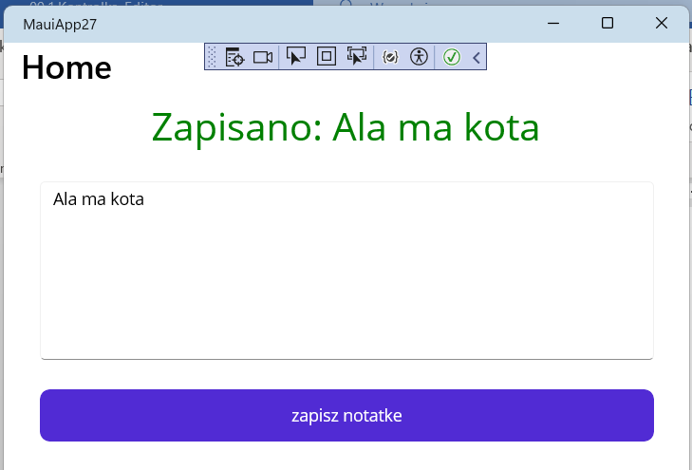
15 Przydział zadań
NRD | 1 | 2 | 3 | 4 | 5 | 6 | 7 | 8 | 9 | 10 | 11 | 12 | 13 | 14 | 15 | 31
NRD | 16 | 17 | 18 | 19 | 20 | 21 | 22 | 23 | 24 | 25 | 26 | 27 | 28 | 29 | 30 | 32
Nr zadania | 1 | 2 | 3 | 4 | 5 | 6 | 7 | 8 | 9 | 10 | 11 | 12 | 13 | 14 | 15 | 1
Nr zadania | 4 | 5 | 6 | 7 | 8 | 9 | 10 | 11 | 12 | 13 | 14 | 15 | 1 | 2 | 3 | 4
Nr zadania | 7 | 8 | 9 | 10 | 11 | 12 | 13 | 14 | 15 | 1 | 2 | 3 | 4 | 5 | 6 | 8
Nr zadania | 11 | 12 | 13 | 14 | 15 | 1 | 2 | 3 | 4 | 5 | 6 | 7 | 8 | 9 | 10 | 13

Zadanie 1: Walidacja treści (Sprawdź słowo kluczowe)
Stwórz prosty interfejs z Editor i Button. Po kliknięciu przycisku sprawdź, czy tekst wprowadzony w Editor zawiera słowo "pilne". Jeśli tak, wyświetl w kontrolce Label komunikat "Zgłoszenie pilne!", w przeciwnym razie "Zgłoszenie standardowe".
- XAML: Editor (z x:Name), Button, Label (z x:Name).
- C#: Użyj zdarzenia Clicked przycisku i metody Contains() na stringu z Editor.Text.
Zadanie 2: Dynamiczne czyszczenie pola
Dodaj przycisk "Wyczyść" obok swojego Editora. Po kliknięciu przycisku, wyczyść zawartość pola tekstowego, ustawiając właściwość Text kontrolki Editor na pusty string ("") w kodzie C#.
- XAML: Editor (z x:Name), Button (opis "Wyczyść").
- C#: Metoda OnClearClicked, która wykonuje myEditor.Text = "";.
Zadanie 3: Ustawianie focusa programowo
Dodaj przycisk "Aktywuj pole". Po kliknięciu tego przycisku, użyj wbudowanej metody Focus() dostępnej dla kontrolki Editor w C#, aby przenieść kursor użytkownika bezpośrednio do pola tekstowego, gotowego do pisania.
- XAML: Editor (z x:Name), Button (opis "Aktywuj pole").
- C#: Metoda OnFocusClicked, która wykonuje myEditor.Focus();.
Zadanie 4: Wymuszanie niepustej treści przed akcją
Zmodyfikuj formularz z Zadania 1. Przycisk "Wyślij" powinien być aktywny tylko wtedy, gdy Editor zawiera tekst o długości większej niż 0. W metodzie Clicked użyj warunku if (myEditor.Text?.Length > 0). Jeśli pole jest puste, wyświetl alert (DisplayAlert w C#), a jeśli pełne, zapisz treść.
- XAML: Editor, Button.
- C#: Użycie if/else i asynchronicznej metody DisplayAlert("Tytuł", "Komunikat", "OK").
Zadanie 5: Zmiana klawiatury w zależności od kontekstu
Stwórz aplikację "Szybkiej wiadomości". Ustaw w XAML właściwość Keyboard kontrolki Editor na Chat lub Text. Sprawdź, jak zmienia się układ klawiatury (np. pojawienie się emoji lub odpowiednich przycisków interpunkcyjnych) podczas uruchamiania aplikacji na emulatorze Android/iOS. (To zadanie koncentruje się na konfiguracji XAML).
- XAML: <Editor Keyboard="Chat" ... />
Zadanie 6: Przełącznik trybu odczytu
Dodaj do interfejsu kontrolkę Switch (przełącznik ON/OFF) oraz Editor. Po przełączeniu Switcha (użyj zdarzenia Toggled), dynamicznie zmieniaj właściwość IsReadOnly kontrolki Editor. Kiedy Switch jest włączony (True), Editor powinien być tylko do odczytu (IsReadOnly=True).
- XAML: Editor (z x:Name), Switch (ze zdarzeniem Toggled).
- C#: Metoda OnSwitchToggled, która ustawia myEditor.IsReadOnly = e.Value; (gdzie e.Value to nowy stan przełącznika).
Zadanie 7: Symulacja ładowania/zapisywania danych
Stwórz dwie kontrolki Button: "Wczytaj dane" i "Zapisz dane". Użyj prywatnej zmiennej typu string w klasie Code-behind (np. private string _savedNote;). "Zapisz dane" powinno przypisywać Editor.Text do tej zmiennej. "Wczytaj dane" powinno przypisywać wartość zmiennej _savedNote z powrotem do Editor.Text.
- XAML: Editor i dwa Buttony.
- C#: Dwie metody Clicked i zmienna prywatna przechowująca stan.
Zadanie 8: Wizualne potwierdzenie długości tekstu
Wykorzystaj zdarzenie TextChanged i zmień kolor tła (BackgroundColor) kontrolki Editor na bladozielony, gdy użytkownik wpisze co najmniej 10 znaków. Jeśli tekst jest krótszy, kolor tła powinien być biały.
- XAML: Editor (z x:Name i zdarzeniem TextChanged).
- C#: Metoda OnEditorTextChanged, która używa if/else do zmiany myEditor.BackgroundColor.
Zadanie 9: Blokowanie wprowadzania po limicie (Zaawansowane użycie TextChanged)
Ustaw MaxLength na 20. W zdarzeniu TextChanged (jak w Przykładzie 2 z wykładu), jeśli bieżąca długość tekstu osiągnęła limit, zmień kolor ramki (lub dodaj wizualny Alert) i uniemożliw dalsze pisanie (choć MaxLength powinien to obsłużyć natywnie, możesz tu dodać dodatkową logikę UX/wizualną informację dla użytkownika). Skup się na informowaniu użytkownika, że osiągnął limit.
Zadanie 10: Użycie zdarzenia Completed do szybkiego wysyłania
Utwórz interfejs "Czat". Użyj Editor na dole ekranu. Zamiast dużego przycisku "Wyślij", użyj zdarzenia Completed (które jest wywoływane, gdy użytkownik naciśnie "Enter" lub "Gotowe" na klawiaturze mobilnej). Po tym zdarzeniu wyczyść pole Editor i wyświetl wpisany tekst w górnej etykiecie Label jako symulację wysłanej wiadomości.
- XAML: Editor (ze zdarzeniem Completed), Label na górze.
- C#: Metoda OnEditorCompleted, która pobiera tekst, aktualizuje Label i czyści Editor.
Zadanie 11: Prosty notatnik
Utwórz stronę zawierającą tylko jedną, dużą kontrolkę Editor. Ustaw właściwość AutoSize na TextChanges, aby pole rozciągało się w miarę pisania. Upewnij się, że kontrolka zajmuje większość dostępnego miejsca na ekranie.
Zadanie 12: Ograniczenie liczby znaków
Stwórz formularz opinii. Użyj kontrolki Editor z limitem MaxLength ustawionym na 100 znaków. Dodaj Label, który dynamicznie (używając zdarzenia TextChanged jak w Przykładzie 2) pokazuje, ile znaków pozostało do wykorzystania (np. "Pozostało 75 znaków").
Zadanie 13: Wprowadzanie adresu URL
Zaprojektuj pole Editor przeznaczone do wprowadzania długiego opisu strony internetowej. Ustaw właściwość Keyboard na Url, aby wymusić wyświetlanie odpowiedniej klawiatury ekranowej (z przyciskami takimi jak / lub .com).
Zadanie 14: Pole tylko do odczytu
Stwórz stronę "Warunki użytkowania". Umieść w niej długi, przykładowy tekst w kontrolce Editor i ustaw właściwość IsReadOnly na True, aby użytkownik mógł czytać treść, ale nie mógł jej edytować.
Zadanie 15: Zdarzenie Completed
Utwórz pole Editor, a pod nim Label. Zamiast używać przycisku, podepnij się pod zdarzenie Completed. Po zakończeniu edycji (kliknięciu "Gotowe" na klawiaturze) tekst z Editor powinien natychmiast pojawić się w Label.

